Міністерство освіти і науки України

Ужгородський національний університет

Факультет математики та цифрових технологій

**Звіт**

Студентки 1 курсу

Рябицької Мілани Олегівни

Спеціальності “Прикладна математика”

Ужгород 2021

Лабораторна робота №8

Задача 1

Умова

|  |  |
| --- | --- |
| 7 | Дано дійсні числа x,y,z . Обчислити  . |

Текст програми

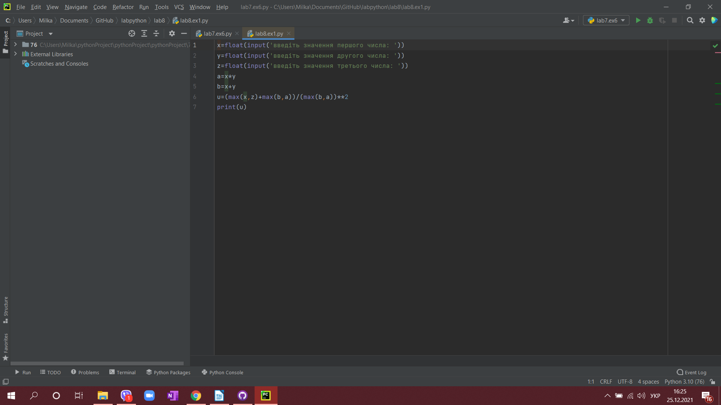

Контрольні приклади

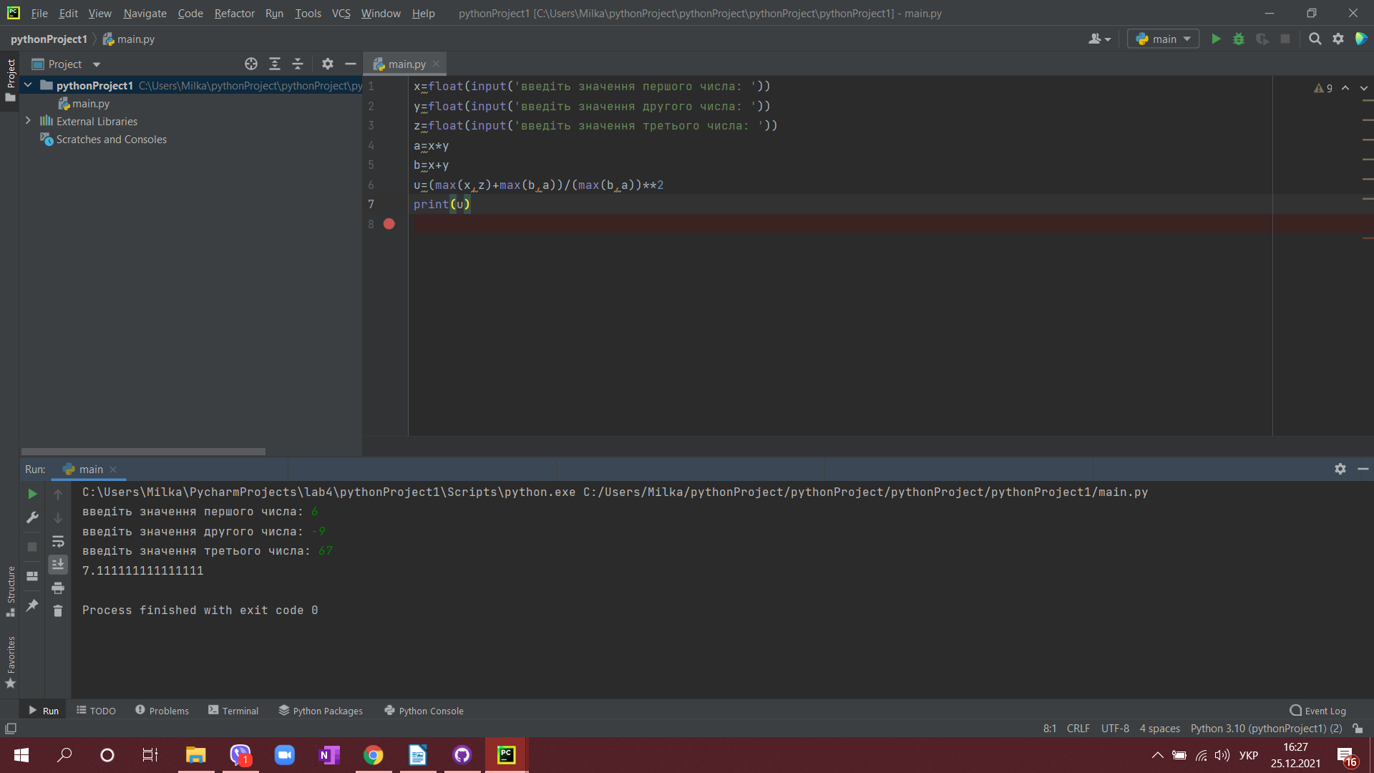

Завдання 2

Умова

Два трикутники задано координатами вершин. Використовуючи підпрограму визначення належності точки внутрішності трикутника, з’ясувати, чи лежить один з трикутників у середині іншого.

Текст програми

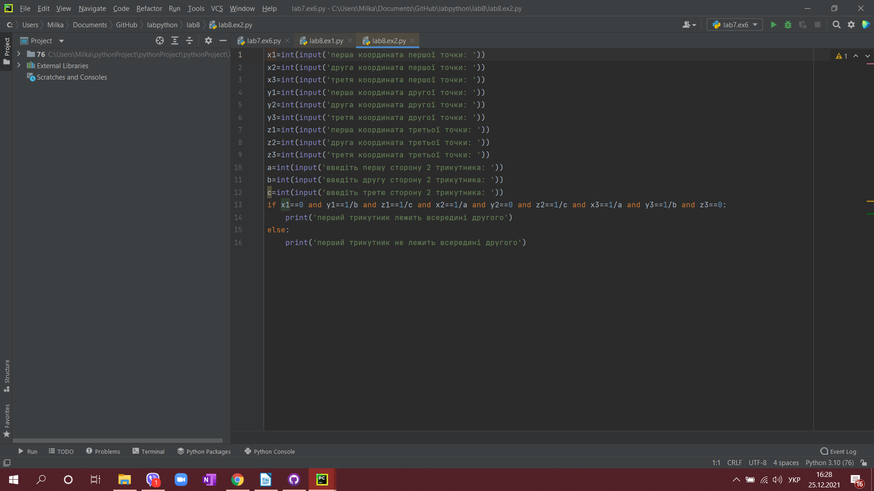

Контрольні приклади

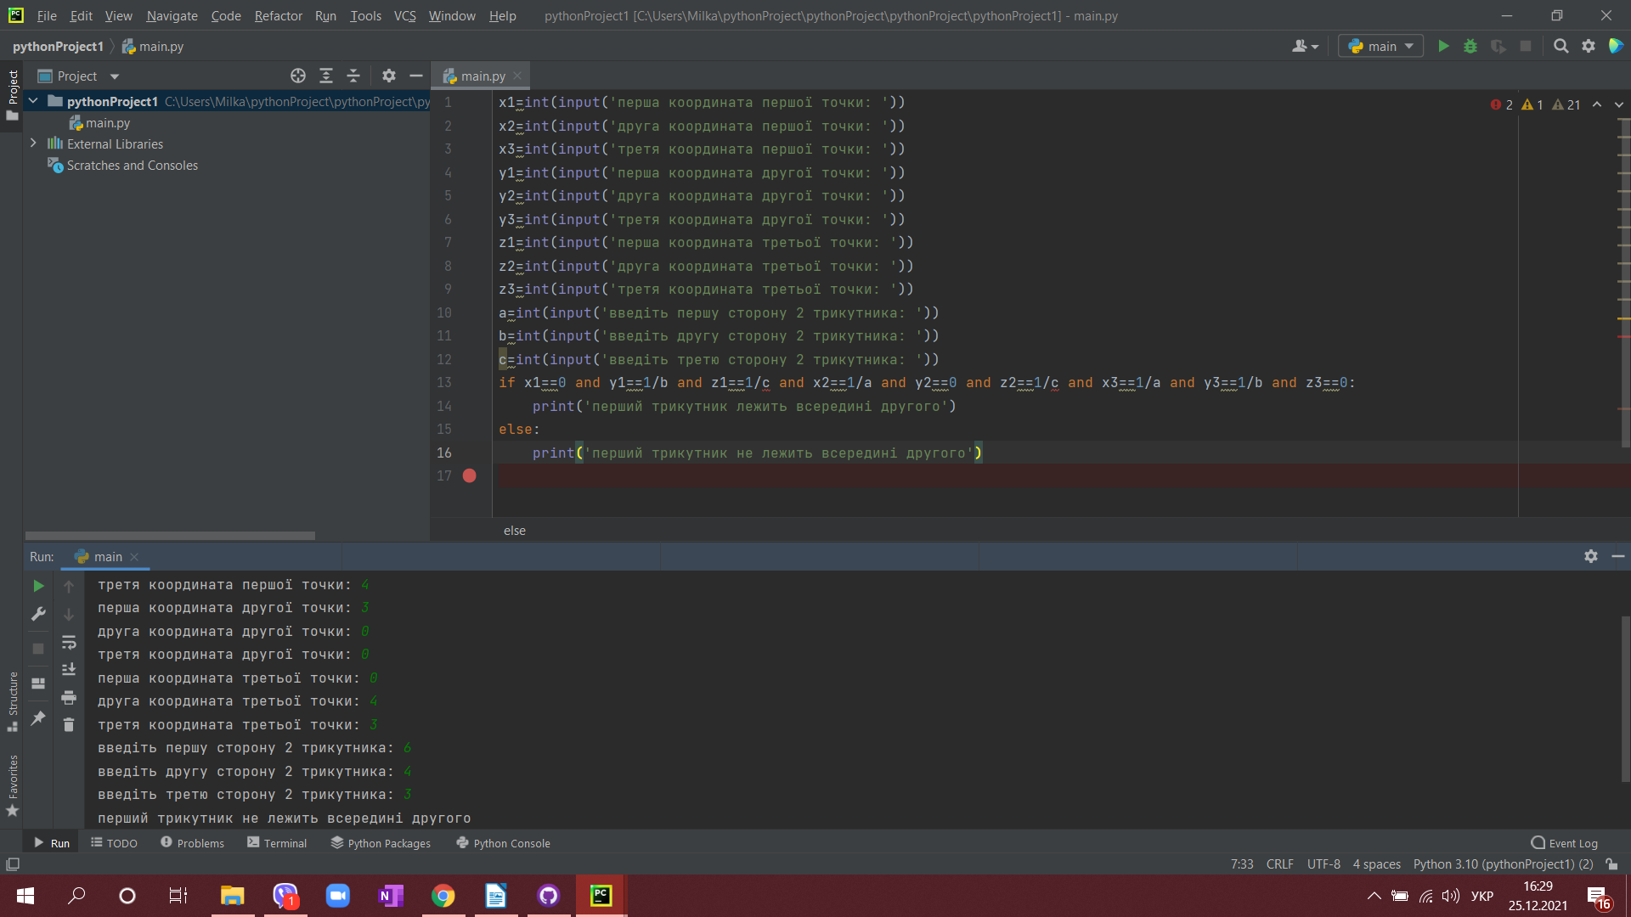

Завдання 3

Умова

|  |  |
| --- | --- |
| 7 | Нехай . Визначити . |

Текст програми

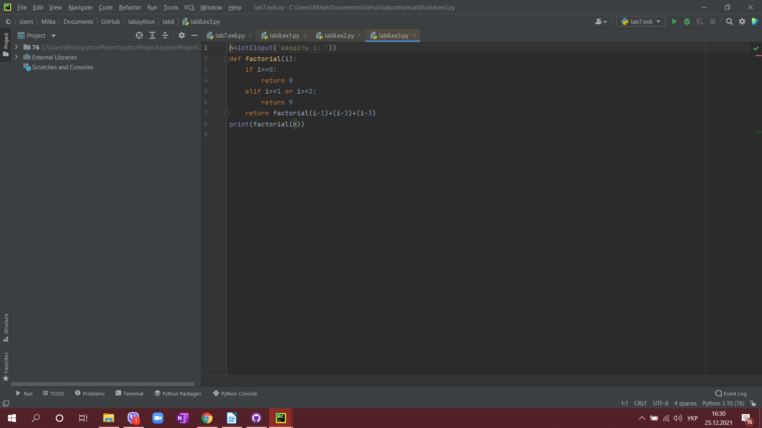

Контрольні приклади

